Консультация для родителей «Здоровьесберегающие технологии в домашних условиях»

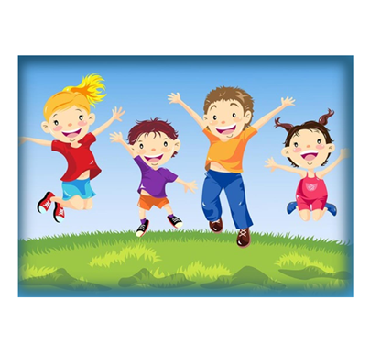

     Каждый родитель хочет, чтобы его ребенок был сильным, бодрым, энергичным: бегал, не уставая, катался на велосипеде, плавал, играл с ребятами во дворе, не болел. Плохое самочувствие, болезни являются причинами отставания в росте, неудач на занятиях, в играх, в спорте

     Дошкольный возраст является решающим этапом в формировании фундамента физического и психического здоровья ребенка. В этот период идет интенсивное развитие органов и становление функциональных систем организма. Наметившаяся в последние годы устойчивая тенденция ухудшения здоровья дошкольников, увеличение количества детей с нарушениями психического и речевого развития, диктует необходимость поиска механизмов, позволяющая изменить эту ситуацию.

     Существуют разнообразные формы и виды деятельности, направленные на сохранение и укрепление здоровья. Их комплекс получил в настоящее время общее название «здоровьесберегающие технологии». Главное назначение таких новых технологий – объединить педагогов, психологов, медиков, родителей и самое главное – самих детей на сохранение, укрепление и развитие здоровья.

     Так что же такое «здоровьесберегающая технология»? Здоровьесберегающая технология –это целостная система воспитательно-оздоровительных, коррекционных и профилактических мероприятий, которые осуществляются в процессе взаимодействия ребёнка и педагога, ребёнка и родителей, ребёнка и доктора. Цель здоровьесберегающих образовательных технологий, обеспечить дошкольнику возможность сохранения здоровья, сформировать у него необходимые знания, умения и навыки по здоровому образу жизни, научить использовать полученные знания в повседневной жизни. Здоровьесберегающие педагогические технологии применяются в различных видах деятельности и представлены как:

**- технологии сохранения и стимулирования здоровья;**

**- технологии обучения ЗОЖ;**

**- коррекционные технологии.**

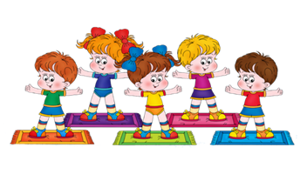

**В домашних условиях можно использовать следующие здоровьесберегающие технологии:**

**Дыхательная гимнастика**. В результате проведения дыхательной гимнастики повышаются показатели диагностики дыхательной системы, развития певческих способностей детей. Упражнения на развитие дыхания играют важную роль в системе оздоровления детей.

**Артикуляционная гимнастика.** Основная цель артикуляционной гимнастики – выработка качественных, полноценных движений органов артикуляции, подготовка к правильному произнесению фонем.

**Пальчиковые игры**. Этот раздел служит для развития ручной умелости мелкой моторики и координации движений рук. Эти упражнения превращаются в увлекательную игру, не только обогащают внутренний мир ребенка, но и оказывают положительное воздействие на улучшение памяти, мышления, развивает фантазию.

**Музыкотерапия**– важная составляющая музыкально – оздоровительной работы не только ДОУ, но и родителей. Это создание такого музыкального сопровождения, которое способствует коррекции психофизического статуса детей в процессе их двигательно-игровой деятельности.

Домашние занятия с использованием технологий здоровьесбережения эффективны при учете индивидуальных и возрастных особенностей каждого ребенка, его интересов. Результатами использования в повседневной жизни дошкольника здоровьесберегающих технологий работы являются:

**Использование здоровьесберегающих технологий в режиме дня:**

**Утренняя гимнастика:**

- дыхательная гимнастика; - пальчиковая гимнастика; - общеразвивающие упражнения; - танцевальные упражнения; - использование элементов упражнений из различных оздоровительных систем: аэробика, шейпинг и др.

**Перед занятиями:**

- точечный массаж, антистрессовый массаж, интеллектуальный массаж.

**Физкультминутки на занятиях:**

- дыхательные упражнения; - пальчиковая гимнастика.

**Утренняя прогулка:**

- дыхательная гимнастика, включающая мышечные упражнения; - оздоровительная ходьба, бег.

**Перед сном:**

- релаксация, саморегуляция.

**После сна:**

- гимнастика пробуждения; - дыхательная гимнастика;

- пальчиковая гимнастика; - ходьба с использованием нестандартного физкультурного оборудования (предупреждение плоскостопия, исправление (профилактика) осанки, сколиоза).

**Перед ужином**

- массаж на профилактику простудных заболеваний; - физкультурные занятия – 2 раза в неделю; - ритмическая гимнастика – 1 раз в неделю.

Закаливающее дыхание. Этот вид закаливания укрепляет весь дыхательный тракт. Суть его заключается в выполнении комплекса игровых упражнений с носом. Рекомендуется для детей младшего возраста, но может быть использовано и в работе со старшими детьми. Проводится 2-3 раза в день.

- «Найди и покажи носик»; - «Помоги носику собраться на прогулку» (очищение носа салфеткой или носовым платком). - «Носик гуляет» - вдох и выдох через нос. - «Носик балуется» - вдох через нос с сопротивлением. - «Носик нюхает приятный запах» - 10 вдохов и выдохов через правую и левую ноздрю поочередно. - «Носик поет песенку» - на выдохе постукивать указательным пальцем по крыльям носа и произносить «ба – бо – бу». - «Погреем носик» - массаж носа указательными пальцами.

**Массаж рук.** Интенсивное воздействие на кончики пальцев стимулирует прилив крови к рукам. Это благоприятствует психоэмоциональной устойчивости и физическому здоровью, повышает функциональную деятельность головного мозга, тонизирует весь организм.

**Массаж ушей**. Этот вид закаливания основан на стимуляции биологически активных точек, расположенных на ушной раковине и связанных рефлекторно почти со всеми органами тела. Массаж этих точек полезен, в частности, для улучшения работы органов дыхания и для защиты организма от простудных заболеваний. Является доступным для детей всех возрастов. Рекомендуется проводить в игровой форме 2-3 раза в день.

- «Найдем и покажем ушки»; - «Похлопает ушками»; - «Потянем ушки» - оттягивание мочек ушей; - «Потрем ушки».

Закаливающий массаж подошв. Такой вид массажа рекомендуется для детей среднего и старшего дошкольного возраста. Он основан на стимуляции активных точек, расположенных на подошвах ног. Массаж стоп делается ежедневно.

         От того, насколько здоровы наши дети, зависит будущее современного общества. Именно в детстве закладывается и фундамент здоровья ребенка, происходит интенсивный рост и развитие, формируются основные движения, осанка, а также необходимые навыки и привычки, приобретаются базовые физические качества, без которых невозможен здоровый образ жизни.

